SURAT PERNYATAAN ORISINALITAS

Yang bertanda tangan di bawah ini :

Nama : Sulaeman Hadi Sukmana
Tempat/Tgl Lahir : Cirebon, 25 Maret 1991
Alamat : Jalan Perempatan Adiman No. 9 Blok III RT 01/RW 03
Desa Cikalahang Kec. Dukupuntang Cirebon

E-Mail : sulaeman.sdu@bsi.ac.id
Telp/Handphone : 085719420044

Dengan ini menyatakan bahwa tulisan yang telah saya buat dengan judul:

“ Perancangan Sistem Informasi Penerimaan Kas Pada PT. Andita Mas Bekasi”

adalah hasil tulisan sendiri, dan semua sumber baik yang kutip maupun yang dirujuk telah saya nyatakan dengan benar dan tulisan belum pernah diterbitkan atau dipublikasikan dimanapun dan dalam bentuk apapun.

Demikianlah surat pernyataan ini saya buat dengan sebenar-benarnya. Apabila dikemudian hari ternyata saya memberikan keterangan palsu dan atau ada pihak lain yang mengklaim bahwa tulisan yang telah saya buat adalah hasil karya milik seseorang atau badan tertentu, saya bersedia diproses baik secara pidana maupun perdata dan tulisan dianggap batal.

Jakarta, 9 April 2018
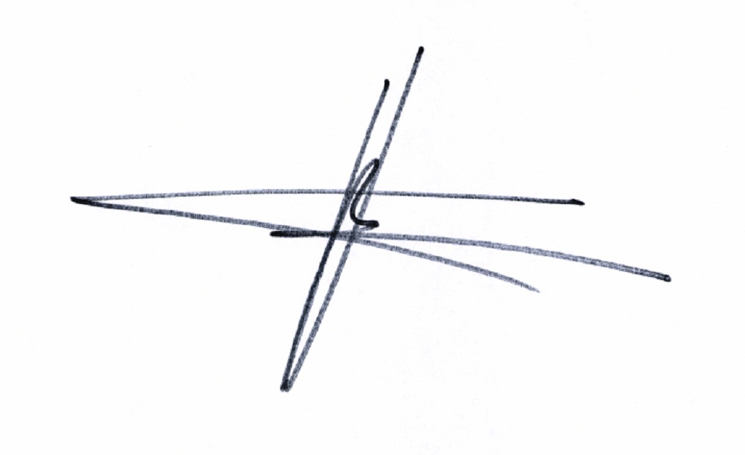
Yang menyatakan,

( Sulaeman Hadi Sukmana)

